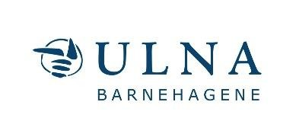

ÅRSPLAN FOR

ULNA HAKKESPETTEN BARNEHAGE

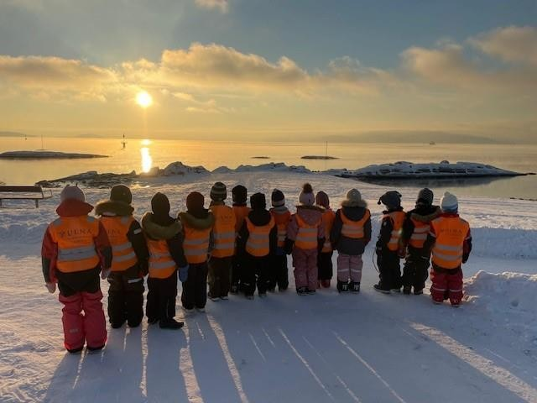

**2025-2026**

Innhold

Forord 3

Barnehagen som pedagogisk virksomhet 3

ULNA barnehagene 3

Velkommen til Hakkespetten barnehage 4

Hvem er vi? 4

Lederutvikling og kompetanseheving 6

De 7 psykiske helserettighetene 7

Fra jord til bord 8

Barnehagens verdigrunnlag 9

Trygghet 9

Robusthet 9

Glød 9

Barn og barndom 10

Demokrati 10

Mangfold og gjensidig respekt 10

Bærekraftig utvikling 10

Livsmestring og helse 10

Barnehagens formål og innhold 11

Omsorg 11

Lek 11

Danning 11

Læring 12

Vennskap og fellesskap 12

Barnas medvirkning 12

Samarbeid mellom hjem og barnehage 13

Overganger 13

Tilvenning i barnehagen 13

Ny avdeling 14

Planlegging, vurdering og dokumentasjon 15

Barnehagen skal ivareta barnets behov for omsorg: 15

Barnehagen skal fremme danning: 15

Barnehagen skal fremme læring: 16

Barnehagen som pedagogisk virksomhet 17

Planlegge 17

Gjennomføre 17

Vurdere 17

Forbedre 17

Progresjon 17

Barnehagens fagområder 19

Kommunikasjon, språk og tekst 19

Kropp, bevegelse, mat og helse 19

Kunst, kultur, og kreativitet 19

Natur, miljø og teknologi 20

Antall, rom og form 20

Etikk, religion og filosofi 20

Nærmiljø og samfunn 21

Aktivitetskalender 22

# Forord

I henhold til Lov om barnehager skal hver barnehage utarbeide en årsplan for barnehagens innhold og organisering. Årsplanen viser hvordan vi jobber for å omsette rammeplanens formål og innhold til praksis, samt beskriver ULNA og den enkeltes barnehages strategier, verdier og satsningsområder.

Årsplanen er et arbeidsredskap for barnehagepersonalet og dokumenterer barnehagens valg og begrunnelser. Årsplanen kan gi informasjon om barnehagens pedagogiske arbeid til myndighetsnivåene, barnehagens samarbeidsparter og andre interesserte.

Planen gir informasjon om hvordan barnehagelovens bestemmelser om innhold (§ 2), barns rett til medvirkning (§ 3) og rammeplanen følges opp, dokumenteres og vurderes.

Årsplanen fastsettes i barnehagens Samarbeidsutvalg.

# Barnehagen som pedagogisk virksomhet

Barnehagen er en pedagogisk virksomhet der samfunnsmandatet er å ivareta barnas behov for omsorg og lek, og fremme læring og danning som grunnlag for allsidig utvikling. Barnehagen skal tilby barn under opplæringspliktig alder et omsorgs- og læringsmiljø som er til barns beste. Dette skal gjøres i samarbeid og forståelse med barnas hjem. Barnehageloven [(https://lovdata.no/dokument/NL/lov/2005-06-17-64](https://lovdata.no/dokument/NL/lov/2005-06-17-64) ), Rammeplanen (<https://www.udir.no/laring-og-trivsel/rammeplan-for-barnehagen/>) og FNs barnekonvensjon ([https://www.regjeringen.no/no/dokumenter/fnsbarnekonvensjon/id88078/](https://www.regjeringen.no/no/dokumenter/fns-barnekonvensjon/id88078/) ) er styrende dokumenter for den pedagogiske driften.

# ULNA barnehagene

I ULNA har vi, i tillegg til årsplanen, utarbeidet en virksomhetsplan.

Virksomhetsplanen er en del av strategien for synliggjøring og dokumentasjon av arbeidet med verdier og overordnende målsetninger for ULNA- barnehagene.

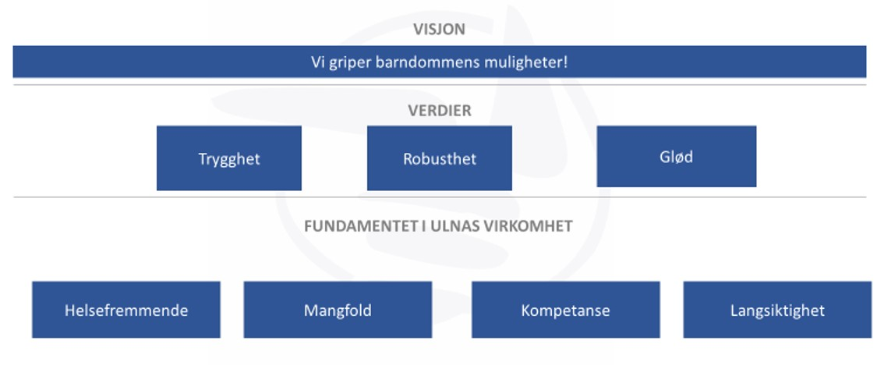

# Velkommen til ULNA Hakkespetten barnehage

I tillegg til årsplanen utarbeider vi månedsplaner og annen foreldreinformasjon, som dere finner på Kidplan og på barnehagens hjemmeside. Årsplanen er fastsatt av barnehages samarbeidsutvalg.

Vi skal gjøre barn robuste gjennom psykisk helsefremmende arbeid. Som glødende engasjert samfunnsaktør gir vi barna det beste utgangspunktet for livsmestring.

## Hvem er vi?

ULNA Hakkespetten barnehage åpnet i Bygdøy Speiderhus august 2004 og ligger som en perle midt på Bygdøy. Vi har kort veil til både sjø, strand og skog, noe vi benytter oss av på våre turer i nærmiljøet. En av disse strendene er Huk, som kun er hundre meter fra barnehagen. I tillegg har vi flere av Oslos kjente museum (Vikingskipmuseet, Folkemuseet, Kontiki og Fram) som vår nærmeste nabo.

ULNA Hakkespetten barnehage er en fire-avdelings barnehage i 2 bygg med plass til ca 60 barn og 13 ansatte + daglig leder. Barneantalletvarierer fra år til år, avhengig av aldersfordelingen i gruppen. Siden barnehagen opprinnelig er et gammelt speiderhus, har vi fokus på å være små «speidere» og bruker mye tid ute i naturen. Vi tenker at man ikke trenger å gå så langt for å få fine, gode og ikke minst lærerike turopplevelser.

Vi legger vekt på gode naturopplevelser samt miljøvern og bærekraftig utvikling. Å kunne skape en god hverdag for barna, der omsorg, trygghet, lærelyst og nysgjerrighet står i sentrum.

Vi er også opptatt av musikk og sang. Samlingsstund er en pedagogisk og magisk stund for store og små. Her får barnalære å være aktivt deltakende i et fellesskap hvor alle blir hørt og får plass. Vi ønskerhverandre en god dag, synger om alle barna som går i barnehagen, sitter sammen inærvær og lytter til hverandre. Vi blander gamle barnesanger med sanger fra barnaspopulærkultur, samt sanger fra andre land.

**Vårt satsningsområde**

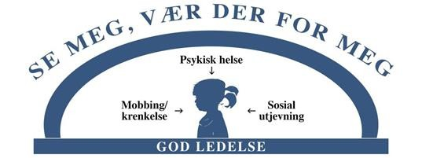

«Se meg og vær der for meg» er en satsning vi i Ulna har hatt siden 2015 og som nå er en integrert del av det faglige arbeidet i alle barnehagene. Vi arbeider målrettet for å oppnå sosial utjevning, likeverd og inkludering.

Vi skal hindre mobbing og krenkelser og bidra til at barnet utvikler identitet og selvrespekt. Vi ser viktigheten av at alle barn skal få kjenne en mening med livet, oppleve mestring, kjenne tilhørighet og trygghet og at de skal få delta og oppleve et fellesskap. Som en del av satsingen har vi blant annet samarbeidet over tid med Stine Sofie stiftelsen.

Vi har vært deltagere i Stine Sofies barnehagepakke.

Det er et informasjonsprogram som skal gjøre barnehageansatte bedre rustet til å avdekke vold og overgrep mot barn så tidlig som mulig. Målet er å styrke handlingskompetansen ved å få:

Kunnskap om vold og overgrep mot barn

Kunnskap om personlige faktorer som mot og vilje til å handle

Styrke egen tro på systemet og at det nytter å melde fra ved bekymring

Bygge en organisasjonskultur hvor det er aksept for å drøfte og handle ved bekymring

Fokus på eget verdisyn rundt barn som troverdige vitner for eget liv.

Hver barnehage har utnevnt et “barnas verneombud”. Denne personen har sammen med barnehagens daglige leder deltatt i programmet.

Fra 01.01.2021 ble en endring i barnehagelovens kap. VIII iverksatt. Den omhandler krav til barnehagen om å skape et godt psykososialt barnehagemiljø. Det skal være nulltoleranse for alle former for krenkelser, og vi har fått gode retningslinjer for håndtering ved slike hendelser. For å styrke barnehagens kompetanse på dette området var vi i 2021-2023 med i en videreutvikling av kompetanseutviklingen barnas verneombud, BVO. Dette er et kompetanseprogram for barnehager som vi fortsatt jobber med.

## Lederutvikling og kompetanseheving

Med innovativt blikk på forskning og faglig fokus bidrar Ulna til kompetanseheving og lederutvikling. Felles plandager, deltagelse på konferanser, støtte til videreutdanning, frokostseminarer, lederdager og utviklingsprosesser er bidrag til å sikre kvaliteten i barnehagen.

**Kvalitetsprosjekt ULNA i samarbeid med BI**

ULNA har i samarbeid med Handelshøyskolen BI startet et treårig prosjekt med fokus på samspillskvalitet i barnehagen. Fokuset er å skape høykvalitetsbarnehager - der det legges vekt på fysisk og psykisk helsefremmende barnehager. Dette skal sikres gjennom god ledelse og utvikling av kommunikasjonskompetanse i profesjonelle lærende fellesskap. Gjennom prosjektet jobber ULNA-barnehagene med samspillskvalitet i møte med barna, der man ser på verdien av positive voksen-barn relasjoner, fremme egenledelse hos barna, og jobbe med å redusere årsaker til negativt stress. Små barn erfarer verden gjennom de relasjonene de inngår, og disse relasjonene blir derfor viktige og avgjørende for at barna skal få en god utvikling. Gode og trygge relasjoner tidlig i livet legger grunnlaget for barnas senere utvikling, som sosial kompetanse, psykisk helse, selvbilde og mestring på skolen. God samspillskvalitet i barnehagen er samspill som møter barnas grunnleggende behov, gjennom emosjonell støtte, læringsstøtte og tydelige rammer i barnehagehverdagen. Gjennom lederkurs, observasjoner og refleksjonssamtaler jobber barnehagene med å heve kompetanse i personalgruppen til å være høykvalitetsbarnehager med vekt på god samspillskvalitet. Som ligger tett opp mot de 7 psykiske helserettighetene.

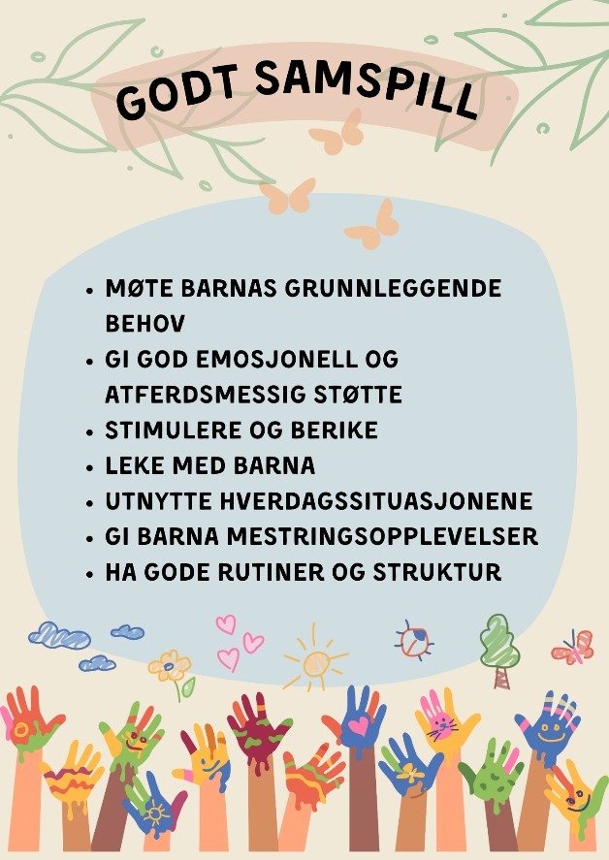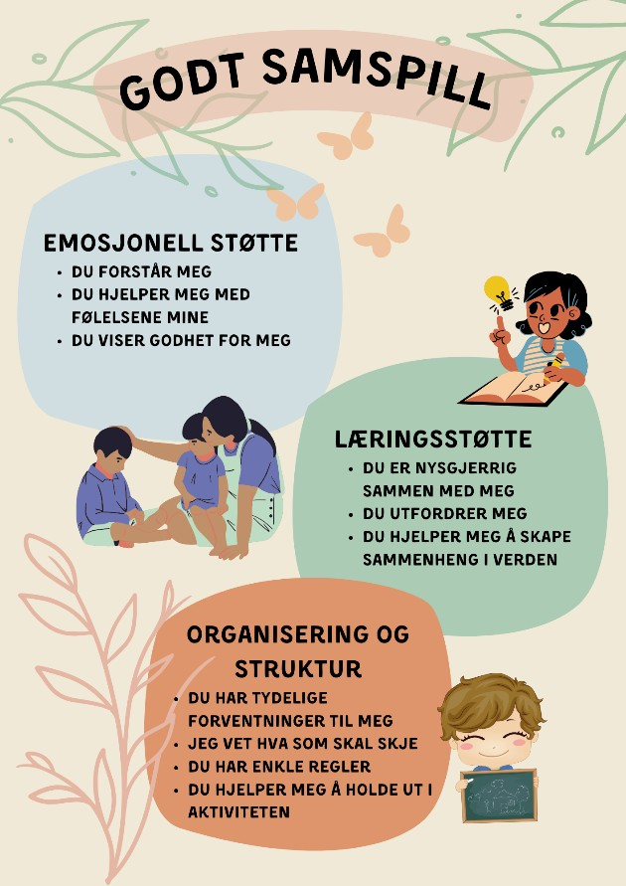

**Plan for forebygging av mobbing og krenkelser**

Til hjelp i dette arbeidet har vi utarbeidet en veileder. Denne inneholder fakta og definisjoner. Den gir kunnskap og opplysning. Den gir tips om verktøy og metoder. Den gir støtte og veiledning til ansatte i arbeidet for å hindre mobbing og krenkelser.

## De 7 psykiske helserettighetene

Ulna barnehagene drifter helsefremmende barnehager. Ifølge psykolog Arne Holte har barnet krav på innfrielse av 7 psykiske helserettigheter for at barnehagen kan sies å være en helsefremmende bedrift. I barnehagene er disse kravene implementert som rettesnor og kjennetegn i arbeidet med å skape et miljø for god psykisk helse hvor barna blir møtt med anerkjennelse og støtte. Personalet har verdier og kunnskap som gjør at kloke grep og handlinger sørger for at barna får innfridd sine rettigheter.

Alle barn har rett til en følelse av:

**Identitet og selvrespekt** - følelsen av at du er noen og at du er noe verdt

**Mening i livet** - følelsen av at du er del av noe større enn deg selv, at det er noen som trenger deg

**Mestring** - følelsen av at du duger til noe - det er nesten det samme hva det er, bare det er noe

**Tilhørighet** - følelsen av å høre til noen, høre hjemme et sted

**Trygghet** - kunne føle, tenke og utfolde seg uten å være redd

**Deltakelse** - følelsen av at det spiller noen rolle hva du gjør eller ikke gjør

**Fellesskap** - følelsen av at du har noen å dele tanker og følelser med, som du vet at vil passe på deg når det trengs

## Fra jord til bord

Vi har en liten kjøkkenhage i barnehagen hvor vi dyrker ulike grønnsaker og urter hvert år. Vi videreutvikler denne grønnsakshagen og jobber med et dyrkeprosjekt «Fra jord til bord». De store barna er med på hele prosessen: fra å plante det lille frøet ned i jorden tidlig på våren, vanne og luke for så å høste det inn når tiden er inne. Disse grønnsakene bruker vi også i grønnsakssuppen som vi lager på høstsuppe-treffet vårt hver høst sammen med foreldre og søsken. Dette har blitt en fin tradisjon og barna er stolte over å ha vært med på hele prosessen.

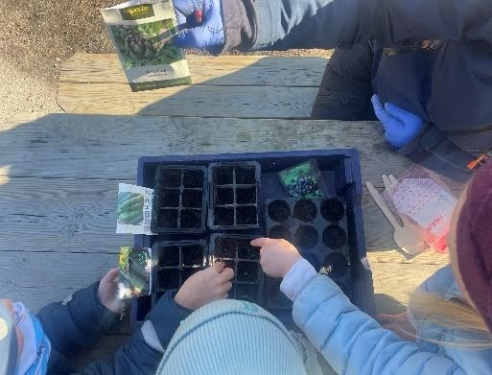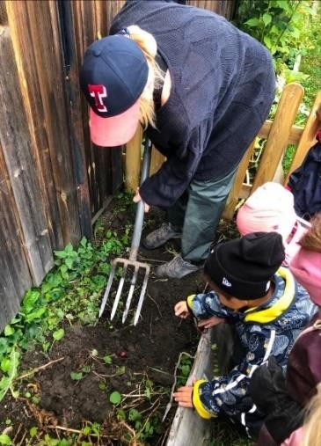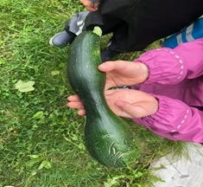

Barna skal få kjennskap til naturen og bærekraftig utvikling, lære av naturen og utvikle respekt og begynnende forståelse for hvordan de kan ta vare på naturen. (Rammeplan; 2017)

Barna skal lære om ulike type planter og grønnsaker og hvor de kommer fra (ikke butikken). Barna er med og gjennomfører hele prosessen fra å så et plantefrø i jorden til å høste og plukke inn når det er modnet, og vi leser bøker om planter, jordbruk og dyrking.

Ut ifra dette skal barna lære om hva vi kan lage av de ulike sortene som vi har i

barnehagen (for eksempel: squash, gulrot, solsikkefrø, erter). Det vi samler inn til høsten samler vi til høstsuppe som vi arrangerer for foreldre og søsken. Samtidig pleier vi å plukke solsikkefrø ut fra solsikkene som vi rister og spiser som snacks rundt Halloween-tider. Vi lager også vår egen te med smak av ringblomster eller nyper!

## Barnehagens verdigrunnlag

Vår visjon: Vi griper barndommens muligheter!

Ulna barnehagene legger grunnlag for muligheter til lek og mestring i en trygg og glad hverdag.

I vår logo viser vi Ulna-grepet, som er det første grepet i småbarnsalderen hvor hele barnets hånd griper om den voksnes trygge finger.

**Våre verdier**:

Verdiene våre setter rammer for hvordan ansatte, ledere og organisasjonen fremstår og ligger til grunn for de valg og vurderinger vi gjør i hverdagen. Vårt verdigrunnlag er viktig for å bygge den kulturen vi ønsker å ha i ULNA barnehagene.

Menneskesynet vårt er bygget på verdier som er forankret i menneskerettighetene og er viktig for vår pedagogiske plattform

### Trygghet

En barnehagehverdag preget av glede, varme, anerkjennelse, respekt og likeverd.

**Kjennetegn på trygghet i vår barnehage:**

Barna føler seg inkludert i gruppen sin, kjenner sin plass og trives

Barna tør å prøve nye ting og får oppmuntring og anerkjennelse fra personalet.

Vi har trygge rammer og en god struktur på dagen

### Robusthet

En barnehagehverdag preget av tillit, aksept, mestring, struktur og normer **Kjennetegn på robusthet i vår barnehage**:

Barna har en indre tro på at de er noe verdt.

Barna har mot og tro på seg selv og egne meninger og mot til å si nei.

Ansatte som trives og er trygge, gløder i jobben sin.

### Glød

En barnehagehverdag preget av engasjement, humor, nysgjerrighet, impulsivitet og interesse.

**Kjennetegn på glød i vår barnehage**:

Personalet føler eierskap til jobben og gleder seg til arbeidsdagen

Iver, engasjement og nysgjerrighet preger dagen

Kunnskapsrike og engasjerte ansatte

## Barn og barndom

Alle barn i barnehagen skal bli møtt som individer, og barnehagen skal ha respekt for barnets opplevelsesverden. Barnas liv påvirkes av omgivelsene, men påvirker også sine egne liv. Barnehagen skaper rom for barnas forutsetninger, perspektiver og erfaringer, og bidrar til at barna, i et fellesskap med andre, utvikler et positivt forhold til seg selv og tro på egne evner. Barnehagen møter barna med empati og gir de mulighet til å videreutvikle egen empati og evne til forståelse og tilgivelse. Vi skal anerkjenne og ivareta barndommens egenverdi.

### Demokrati

RP: Barnas medvirkning i barnehagens hverdagsliv legger grunnlaget for videre innsikt i og erfaring med deltakelse i et demokratisk samfunn. Gjennom å delta i barnehagens fellesskap skal barna få mulighet til å utvikle forståelse for samfunnet og den verden de er en del av. Barnehagen skal være et inkluderende fellesskap der alle får anledning til å ytre seg, bli hørt og delta. Alle barn skal kunne få oppleve demokratisk deltakelse ved å bidra og medvirke i barnehagens innhold, uavhengig av kommunikasjonsevner og språk.

### Mangfold og gjensidig respekt

Kulturelt mangfold ses på som en berikelse. Pedagogisk egenart, ulikhet i konsept, størrelse, beliggenhet og forutsetning skaper begeistring, tilknytning og vekst.

Barnehagen har et åpent konsept som legger til rette for variert innhold.

Vi feirer ulike nasjoner sine nasjonaldager og har alltid fokus å fremme mangfold. Hvert barn skal føle seg akseptert i sin kultur.

### Bærekraftig utvikling

Rusken er Oslos kommunes satsning på en ren og trivelig by. Gjennom Ruskens aktiviteter kan alle byens innbyggere bidra til et miljøvennlig Oslo. Vi er med på dette prosjektet hvert år, og barna er ivrige etter å holde det ryddig. Forsøpling er noe vi tar på alvor resten av året også, mens vi er på turer i skog og mark.

### Livsmestring og helse

Fokus på trivsel, velvære og livskvalitet

Vi arbeider aktivt med de syv psykiske helserettighetene

Vi bruker LØFT som metode (løsningsfokusert tilnærming)

Vi har et godt og variert utemiljø og faste turdager

Vi er opptatt av frilek med personalet som observatører og «støttende stillas» som veileder barna ved behov.

Vi fokuserer på sosial kompetanse og jobber med temaer som vennskap, utestenging, inkludering, lek, mobbing osv.

## Barnehagens formål og innhold

Barnehagens innhold skal være allsidig, variert og tilpasset enkeltbarnet og barnegruppen. I barnehagen skal barna få leke og utfolde skaperglede, undring og utforskertrang. Arbeidet med omsorg, danning, lek, læring, sosial kompetanse og kommunikasjon og språk skal ses i sammenheng og samlet bidra til barns allsidige utvikling» Rammeplan for barnehagen 2017.

I det daglige arbeidet i barnehagen skal personalet på alle områder kunne møte barnets behov.

### Omsorg

Barnehagen skal ivareta barnets behov for omsorg:

Alle ansatte må være tilstedeværende for barna og ta alle barna på alvor. Vi skal være den som barna kan være trygge sammen med og ikke minst kunne fortelle alt til.

Alle barn skal oppleve det å bli sett og hørt. I tillegg skal vi møte alle barna med åpenhet, varme, interesse og vise omsorg for hvert enkelt barn. De skal vite at de er verdifulle. Og at de er gode nok!

### Lek

Barnehagen skal ivareta barnas behov for lek:

Leken er viktig og derfor er det også viktig å tilrettelegge for gode lekemuligheter. Både ute og inne. Vi voksne må være lekne og gjøre det spennende for barna, slik at de får et godt utgangspunkt til fantasifull lek.

Det er viktig at vi ansatte er til stede, ser og observerer leken slik at vi kan veilede og hjelpe til dersom det oppstår konflikter som utestengelser/mobbing eller uenigheter.

### Danning

Barnehagen skal fremme danning:

Vi må sørge for at barna får oppgaver og utfordringer i forhold til alder som gjør at de får mestringsfølelse. De oppgavene vi gir dem må være mulig å nå, slik at de ikke mister selvfølelsen.

Voksne passer på slik at barnas interesser og engasjement legges til rette for læring i ulike situasjoner og aktiviteter som gjøres i barnehagen.

Vi må være gode rollemodeller for barna, smile, le og være omsorgsfulle. Vi vet at barna ser på oss som forbilder. Vi voksne må være gode forbilder.

### Læring

Barnehagen skal fremme læring:

Være oppmerksomme på barnas interesser og engasjement og tilrettelegge for læring i ulike situasjoner og aktiviteter.

Siden vi bruker naturen mye er vi opptatte av å ha gode naturopplevelser, bruke kroppen i ulike terreng og ikke minst ha respekt for naturen vi er i.

### Vennskap og fellesskap

Barnehagen skal fremme vennskap og fellesskap:

Det er viktig å HA en venn, men det er også viktig å VÆRE en venn. Vi kan ikke skape vennskap, men vi kan legge til rette for et miljø hvor det er rom for vennskapsbygging.

I arbeidet med grunnleggende holdninger og verdier, fellesskap, omsorg og medansvar, er det viktig med reflekterte voksne som er bevisst sin rolle som rollemodell for barna.

### Barnas medvirkning

Barnehagen skal ivareta barnets rett til medvirkning ved å legge til rette for, og oppmuntre til at barna kan gi uttrykk for sitt syn på barnehagens daglige virksomhet.

Barns medvirkning i barnehagen handler om å gi barna mulighet til å påvirke sin egen hverdag. Barnas mening skal selvfølgelig tas hensyn til så langt som mulig ut ifra barnets alder og modning.

Vi har «ukens/dagens barn» på hver avdeling som får være med å bestemme og hjelpe til litt ekstra. Dette betyr bla at barnet kan dekke på bordet før måltidene, fylle vann i flaskene, velge matsang, skjære frukt og rope alle inn til håndvask før mat. Dette er stor stas og barna gleder seg til det er deres tur.

Barnas undring og meninger i hverdagen tas med i planleggingen og det pedagogiske arbeidet i barnehagen - så langt det lar seg gjøre. Noen valg må vi ta for dem, mens andre valg kan de selv ta.

Vi har barnemøter hver uke, der barna får aktivt ta del i bestemmelser som gjelder deres egen hverdag. Møtene er tilpasset barnas alder, modning og vurderingsevne.

## Samarbeid mellom hjem og barnehage

I skoleklubben arbeider barna med et førskolehefte som heter «trampoline». Dette er et aktivitetshefte hvor man kommer innenfor mange sjangre som bla former, farger, størrelser, mengder og f.eks preposisjoner for å nevne noe av hva de jobber med. De kan også ha et felles prosjekt de jobber med over tid.

På Bygdøy har vi en veldig fin dialog med skolen. På vårparten hvert år kommer skolens rektor og sosiallærer på besøk til skolebarna. Der forteller de om hvordan det er på skolen og om hva de kan gjøre og lære der. Her kan også barna få fortelle hva de gleder seg til osv.

Førskolebarna blir også invitert til en omvisning på skolen. Der kan de se hvilket klasserom de skal ha, hvor garderobeplassene er og også få tid til å leke litt ute på lekeplassen.

Pedagogisk leder er også på et felles møte med rektor og de andre barnehagene i nærområdet for informasjon og råd før skolestart. I tillegg fyller pedagogisk leder ut et skjema for hvert skolebarn sammen med foreldrene som blir levert til skolen. I juni måned er førskolebarna på skolen med sine foreldre og får vite mer om sine klasser og hvor de skal begynne.

### Overganger

Vi har gode rutiner i forbindelse med tilvenning i barnehagen og overgang til ny avdeling. Personalet sørger for at barn og foreldre får tid og rom til å bli kjent med barna og personalet når de bytter barnegruppe.

### Tilvenning i barnehagen

Vi sender ut et informasjonsbrev til nye foreldre med dato for oppstart og generell informasjon det kan være greit å vite noe om før man starter i barnehagen.

Alle barna som begynner, får en primærkontakt i starten slik at de kan bli kjente og trygge på en person om gangen.

Vi snakker mye med foreldrene om tilvenningsperioden slik at de også føler seg trygge hos oss. Ingen barn er like og vi ser an behovet for lengden på tilvenningen. Det viktigste er at vi har en god kommunikasjon som gjør foreldrene trygge på situasjonen.

Når barnet har blitt trygg på avdelingen og med personalet kan andre ting introduseres litt etter litt. Som bla de faste rutinene.

### Ny avdeling

Barnet som skal flytte på ny avdeling er som regel kjempespent. Dette er noe barnet selv ønsker og har sett frem til en stund allerede. Det er uansett viktig å la barnet bli litt tilvent før de starter på den nye avdelingen slik at overgangen ikke kommer som noen overraskelse. Det kan være noe forskjell på dagsrytme og aktiviteter på de ulike avdelingene.

Vi lar barnet få være med på en aktivitet eller et måltid sammen med den nye avdelingen. Er det flere som starter sammen fra en annen avdeling kan det være lurt å la de få gå over sammen for å gjøre en aktivitet.

Vi har gode rutiner i forbindelse med overgang fra barnehage til skole. Barnehagen skal i samarbeid med foreldre og skole legge til rette for at barn får en trygg og god overgang fra barnehage til skole.

# Planlegging, vurdering og dokumentasjon

Barnehagens innhold skal være allsidig, variert og tilpasset enkeltbarnet og barnegruppen. I barnehagen skal barna få leke og utfolde skaperglede, undring og utforskertrang. Arbeidet med omsorg, danning, lek, læring, sosial kompetanse og kommunikasjon og språk skal ses i sammenheng og samlet bidra til barns allsidige utvikling» Rammeplan for barnehagen 2017.

I det daglige arbeidet i barnehagen skal personalet på alle områder kunne møte barnets behov.

### Barnehagen skal ivareta barnets behov for omsorg:

Alle ansatte må være tilstedeværende for barna og ta alle barna på alvor. Vi skal være den som barna kan være trygge sammen med og ikke minst kunne fortelle alt til. Alle barn skal oppleve det å bli sett og hørt. I tillegg skal vi møte alle barna med åpenhet, varme, interesse og vise omsorg for hvert enkelt barn. De må vite at de er verdifulle. Og at de er gode nok!

**Barnehagen skal ivareta barnas behov for lek:**

Leken er viktig og derfor er det også viktig å tilrettelegge til gode lekemuligheter. Både ute og inne. Vi voksne må være lekne og gjøre det spennende for barna, slik at de får et godt utgangspunkt til fantasifull lek.

Viktig at vi ansatte er til stede, ser og observerer leken slik at vi kan veilede og hjelpe til dersom det oppstår konflikter som utestengelser/mobbing eller uenigheter.

### Barnehagen skal fremme danning:

Vi må sørge for at barna får oppgaver og utfordringer i forhold til alder som gjør at de får mestringsfølelse. De oppgavene vi gir dem må være mulig å nå, slik at de ikke mister selvfølelsen.

Passe på slik at barnas interesser og engasjement legges til rette for læring i ulike situasjoner og aktiviteter som gjøres i barnehagen.

Vi må være gode rollemodeller for barna, smile, le og være omsorgsfulle. Vi vet at barna ser på oss som forbilder. Vi voksne må være gode forbilder.

### Barnehagen skal fremme læring:

Være oppmerksomme på barnas interesser og engasjement og tilrettelegge for læring i ulike situasjoner og aktiviteter.

Siden vi bruker naturen mye er vi opptatte av å ha gode naturopplevelser, bruke kroppen i ulike terreng og ikke minst ha respekt for naturen vi er i.

**Barnehagen skal fremme vennskap og fellesskap**

Det er viktig å HA en venn, men det er også viktig å VÆRE en venn. Vi kan ikke skape vennskap, men vi kan legge til rette for et miljø hvor det er rom for vennskapsbygging.

I arbeidet med grunnleggende holdninger og verdier, fellesskap, omsorg og medansvar, er det viktig med reflekterte voksne som er bevisst sin rolle som modell for barna.

# Barnehagen som pedagogisk virksomhet

Den pedagogiske virksomheten speiler den kunnskapen vi har om barnegruppen, lokale muligheter, vår kunnskap om barns utvikling og på hvilken måte vi tar hensyn til barns medvirkning og deres interesser. Dokumentasjon synliggjør hvordan personalet arbeider for å oppfylle kravene i barnehagelov og rammeplan. Den gir informasjon om hva barnet opplever, lærer og gjør i barnehagen.

## Planlegge

Planlegging gir personalet grunnlag for å tenke og handle langsiktig og systematisk i det pedagogiske arbeidet. Organisering og tilretteleggingsmetoder kommer enda mer til syne via månedsbrev og månedsplaner/ukeplaner.

## Gjennomføre

Underveis i arbeidet hjelper planene oss til å se sammenhengen mellom aktiviteter, gjennomføring og mål.

## Vurdere

Barnehagen skal jevnlig vurdere det pedagogiske arbeidet. Hovedmålet med vurderingsarbeidet er å sikre at alle barn får et tilbud i tråd med barnehagelov og rammeplan.

## Forbedre

Vi utvikler kvalitet i en bevisst retning.

Faglig utvikling: for hele personalet på personalmøter, på ped.ledermøter og avdelingsmøter.

Veiledning: i små grupper og en-til-en-veiledning.

Tema settes ut fra Ulnas satsningsområder og barnehagens faglige satsning.

## Progresjon

Alle barn er forskjellige innenfor hvert sitt alderstrinn og utvikling. Med et bevisst forhold til barnets utvikling skal vi i barnehagen se etter, og sørge for at hvert barn har en progresjon i sin utvikling, sammenlignet med seg selv. Dette må vi ha kunnskap om og verktøy til å kunne dokumentere og følge opp. Konkrete progresjonsplaner for de ulike aldersgruppene fremkommer i periodeplan og månedsplan. Disse planene skal bidra til kontinuerlig progresjon for enkelt barn og for barnegruppen.

Vi har barnesamtaler og barnemøter for å sikre at barnas stemme blir hørt.

Vi har avdelingsmøter der vi evaluerer arbeidet på avdelingen og ser veien videre.

Månedsplan og brev: I disse dokumentene beskriver vi våre planer for måneden og evaluerer måneden som har gått. Slik sikrer vi progresjon og utvikling i arbeidet.

Vi kan bruke skjemaene «alle med» og «TRAS» i vårt vurderingsarbeid. Skjemaene kan brukes til kartlegging. Ved bruk, er de med å sikre at alle barn blir sett.

Alle planer utarbeides etter Rammeplan for barnehagen og dennes 7 fagområder.

# Barnehagens fagområder

## Kommunikasjon, språk og tekst

Gjennom arbeidet med dette fagområdet skal barnehagen bidra til at barna får utforske og utvikle sin språkforståelse, språkkompetanse og et mangfold av kommunikasjon former (rammeplanen, 2017). Vi leser barnelitteratur, eventyr, dikt, regler osv…

## Kropp, bevegelse, mat og helse

Ifølge rammeplanen står det: " å arbeide med fagområdet skal barna få mulighet til å sanse, oppleve, leke, lære og skape med kroppen som utgangspunkt. Gjennom medvirkning i mat og måltidsaktivitet skal barna motiveres til å spise sunn mat og få grunnleggende forståelse for hvordan sunn mat kan bidra til god helse”

Vi i ULNA Hakkespetten barnehage tar mye i bruk de flotte turområdene vi har rundt oss. Samtidig tar vi mye i bruk gymsalen på Bygdøhus som er gangavstand fra barnehagen. Det er viktig allerede i tidlig alder at barna får skapt positive relasjoner innen fysisk aktivitet og turer i naturen.

Vi er også opptatt av næringsrik kost og har blant annet fullt kostholdtilbud i barnehagen. Her får barna frokost, catering til lunsj og smøremåltider hver dag. Samt frukt og grønt.

## Kunst, kultur, og kreativitet

Opplevelser med kunst og kultur i barnehage skal gi grunnlag for tilhørighet, deltagelse og eget skapende arbeid. I barnehagen skal barna få estetisk erfaring med kunst og kultur i ulike former og organisert på måter som gir barna anledning til utforskning.

Vi i ULNA Hakkespetten har mye fokus på temaer/prosjekter hver måned hvor barna får jobbet med estetiske opplevelser.

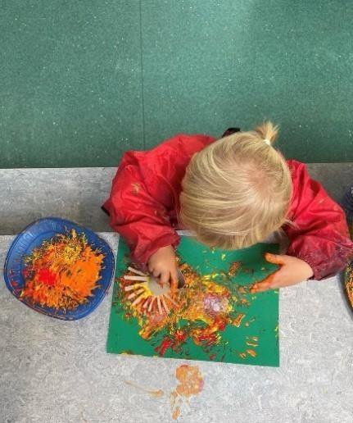

## Natur, miljø og teknologi

Opplevelser og erfaring i natur kan fremme forståelse for naturens egenart. Og barnas vilje til å verne om naturressursene, bevare biologisk mangfold og bidra til bærekraftig utvikling.

Med vår beliggenhet er vi heldige å ha flotte turområder samt interessante og lærerike museum.

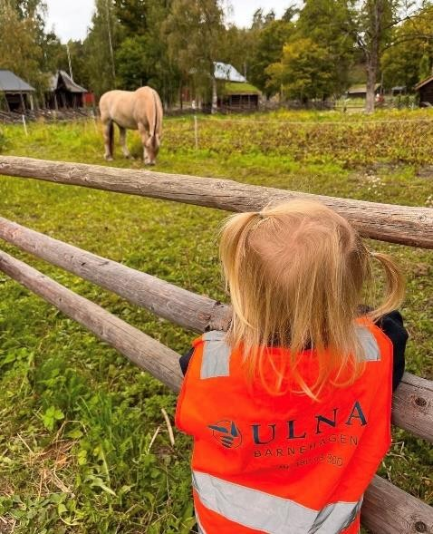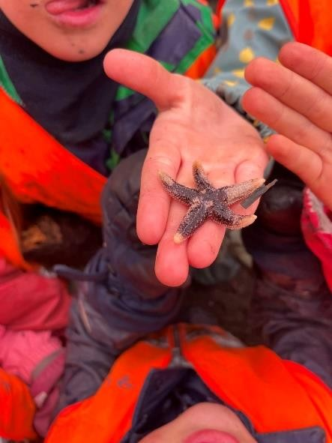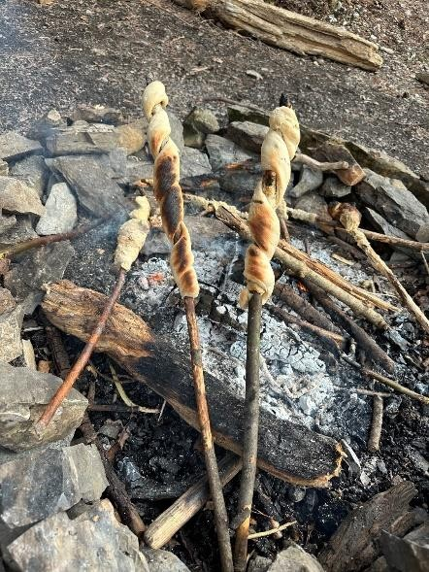

## Antall, rom og form

Fagområdet handler om å oppdage, utforske og skape struktur og hjelpe barna med å forstå sammenhenger i naturen, samfunnet og universet.

Vi i ULNA Hakkespetten lar barna undre og utforske eksempelvis ved at barn får dekke på bordet, skoleklubbens aktivitetsbok og de dagligdagse undringene barna stiller spørsmål ved.

## Etikk, religion og filosofi

Rammeplanen for barnehager sier “etikk, religion og filosofi er med på å forme måter å oppfatte verden og mennesker på, og preger verdier, normer og holdninger.

I barnehagen skal barna få kjennskap til fortellinger, tradisjoner, verdier og høytider i ulik religion og livssyn.

Barnehage loven §1 - Barnehagen skal bygge på grunnleggende verdier i kristen og humanistisk arv og tradisjon, slik som respekt for menneskeverdet og naturen, og åndsfrihet, nestekjærlighet, tilgivelse, likeverd og solidaritet, verdier som kommer til uttrykk i ulike religioner og livssyn som er forankret i menneskerettighetene.

Eksempelvis pleier vi å dra i julegudstjeneste i Bygdøy Kirke, markere påske - og de religionene som representeres i barnehagen.

## Nærmiljø og samfunn

Gjennom utforskning, opplevelser og erfaringer skal barnehagen bidra til å gjøre barna kjent med eget nærmiljø, samfunnet og verden.

På Bygdøy er vi så heldige å ha flotte museer med gratis inngang for barnehager og skoler, supre turområder slik som Huk og strender der våre ansatte med godkjent livredningskurs i vann kan utnytte.

# Aktivitetskalender

|  |  |  |
| --- | --- | --- |
| **VIKTIGE DATOER** | |  |
| **Dato** | **Arrangement** | **Kommentar** |
| **August:** |  |  |
| **September:** | 3.september: Foreldremøte  24.september Høstsuppetreff  25. september: Planleggingsdag | Barnehagen er stengt |
| **Oktober:** | 10.oktober: Verdensdagen for psykisk helse    24. oktober: FN-dagen |  |
| **November:** | 7.november: Planleggingsdag | Barnehagen er stengt |
| **Desember:** | 5. desember: Nissefest  12. desember: Lucia-markering  24-31. Desember: Julestengt og nyttårsaften | Barnehagen Stengt |
| **Januar:** | 1.januar: Første nyttårsdag  2.januar: planleggingsdag | Barnehagen Stengt |
| **Februar:** | 1. februar: Samefolkets nasjonaldag   12. februar: Karneval  13.februar: Planleggingsdag | Barnehagen stengt |
| **Mars:** | 21.mars Rockesokkdagen |  |
| **April:** | 30 mars. - 6. april: Påskeferie | Barnehagen er stengt |
| **Mai:** | 1. mai: Arbeidernes dag  13.Mai: 17.Mai feiring i barnehagen  14. mai: Kristi himmelfartsdag  15.mai: Planleggingsdag  25.Mai: 2. pinsedag | Barnehagen stengt  Markering  Barnehagen stengt  Barnehagen stengt Barnehagen stengt |
| **Juni:** | 10. juni: Sommerfest | Barnehagen er stengt |
| **Juli:** | Sommerstengt i uke 28 og 29 | Barnehagen stengt |